гп418 Скамья универсальная для пресса и мышц спины Starter
gp418 Universal ABS and back bench Starter

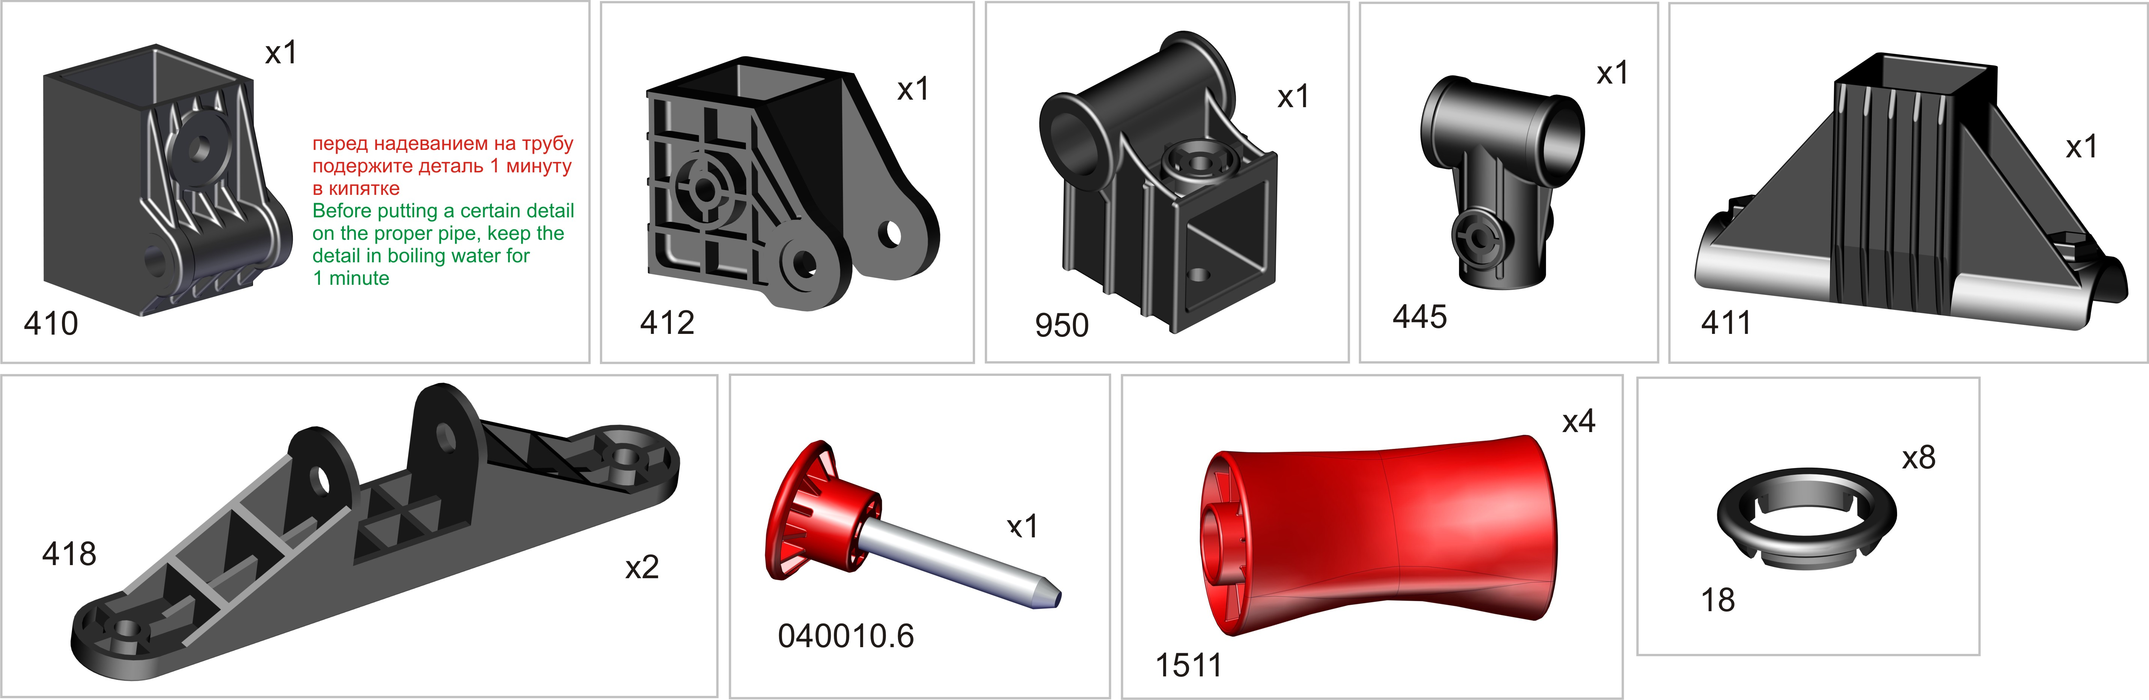

Пакет 1

Пакет 2

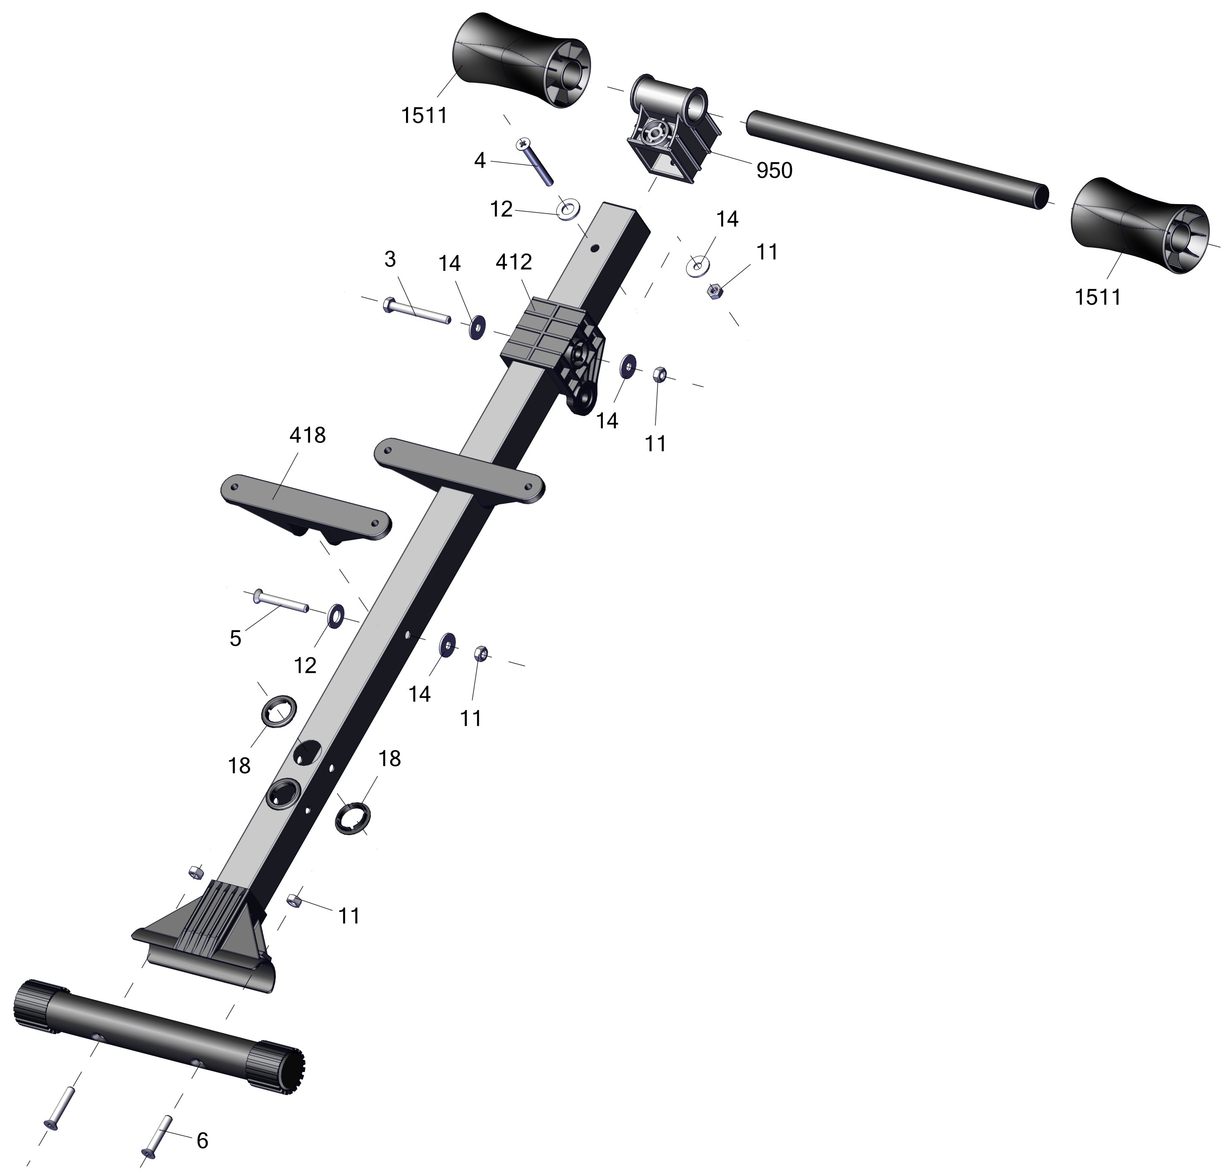
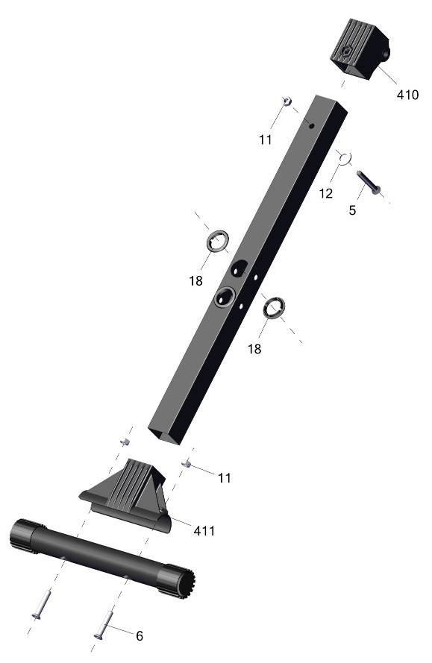
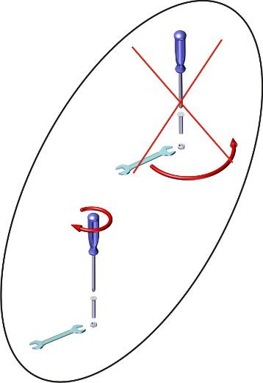
Торцевые ножки эксценричны для регулировки устойчивости при неровностях пола

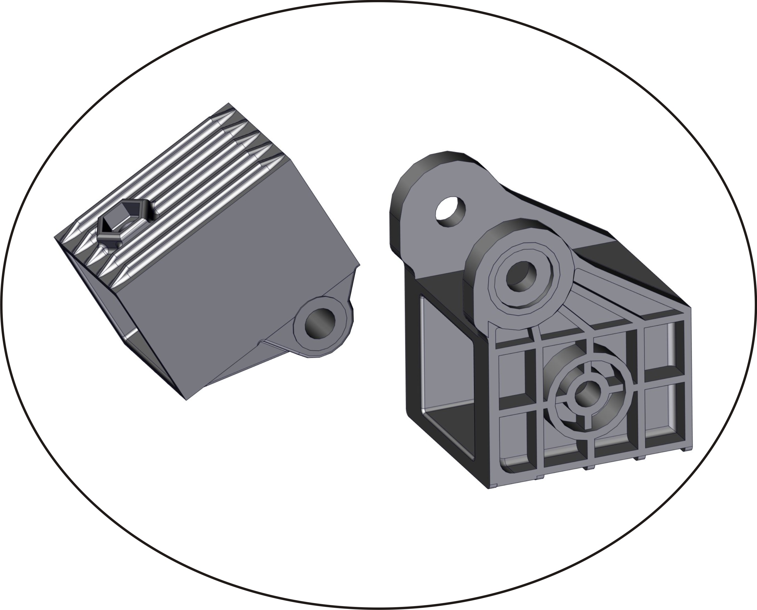
поз. 410 вставлять в поз. 412 как показано на рис.

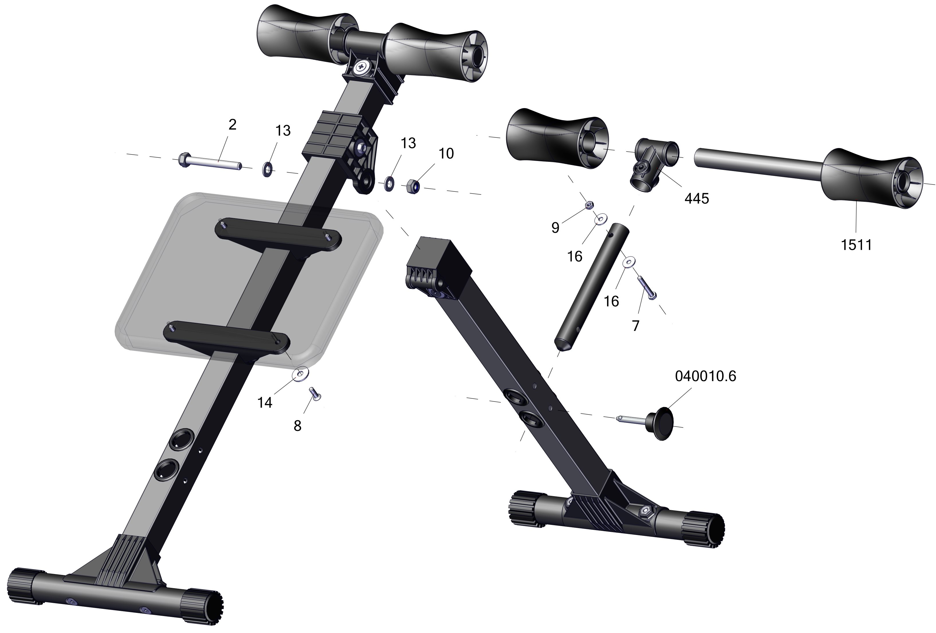
Заводской номер партии________________
Serial number of the Party
ФИО упаковщика______________________
Name of the packer
Дата упаковки_________________________
Packaging date
ФИО контролера ОТК__________________
Name of the controller from TCD

